ФАКУЛЬТЕТ | Информатика и системы управления
КАФЕДРА | Защита информации

ОТЧЕТ
о лабораторной работе № 5

Двумерные массивы и функции

Выполнил | ИУ10-31 |  |  |  | А. Д. Артищев
 | (группа) |  | (подпись) |  | (И.О. Фамилия)
Проверил | ассистент кафедры ИУ10 |  |  |  | М.А. Наткин
 |  |  | (подпись) |  | (И.О. Фамилия)

Постановка задачи. Вариант 1
1. В целочисленной прямоугольной матрице определить количество строк без нулевых элементов и максимальное число, встречающееся более одного раза.
2. Размерности запросить у пользователя. Каждый пункт реализовать функцией. Данные передавать параметрами, внутренние переменные — локальные. Глобальные переменные внутри функций не использовать. Вывести исходную матрицу. Преобразование матрицы данным вариантом не предусмотрено.
Теоретические сведения
Двумерный массив представлен списком строк. Вложенные циклы позволяют перебрать все элементы.
Функция получает матрицу параметром и возвращает результат. Словарь хранит количество появлений каждого числа; максимум выбирается среди чисел с частотой больше единицы.
Описание программы
Язык: Python 3.12. Операционная система: Windows, процессор архитектуры x86-64. Программы запускаются в консоли; внешние библиотеки не нужны.
Вход: положительные целые размерности и строки из заданного количества целых чисел. При неверной длине строки ввод этой строки повторяется.
count_nonzero_rows(matrix) перебирает строки. При обнаружении нуля строка исключается из подсчёта. Возвращается целое число.
max_repeated_value(matrix) создаёт локальный словарь частот и выбирает максимальный ключ с частотой > 1. Возвращает целое число или None, если повторяющихся значений нет.
Функции не изменяют исходную матрицу и не обращаются к внешним переменным. Для отсутствия повторов предусмотрено текстовое сообщение; отрицательные числа и ноль обрабатываются наравне с положительными.
Блок-схема. Алгоритм
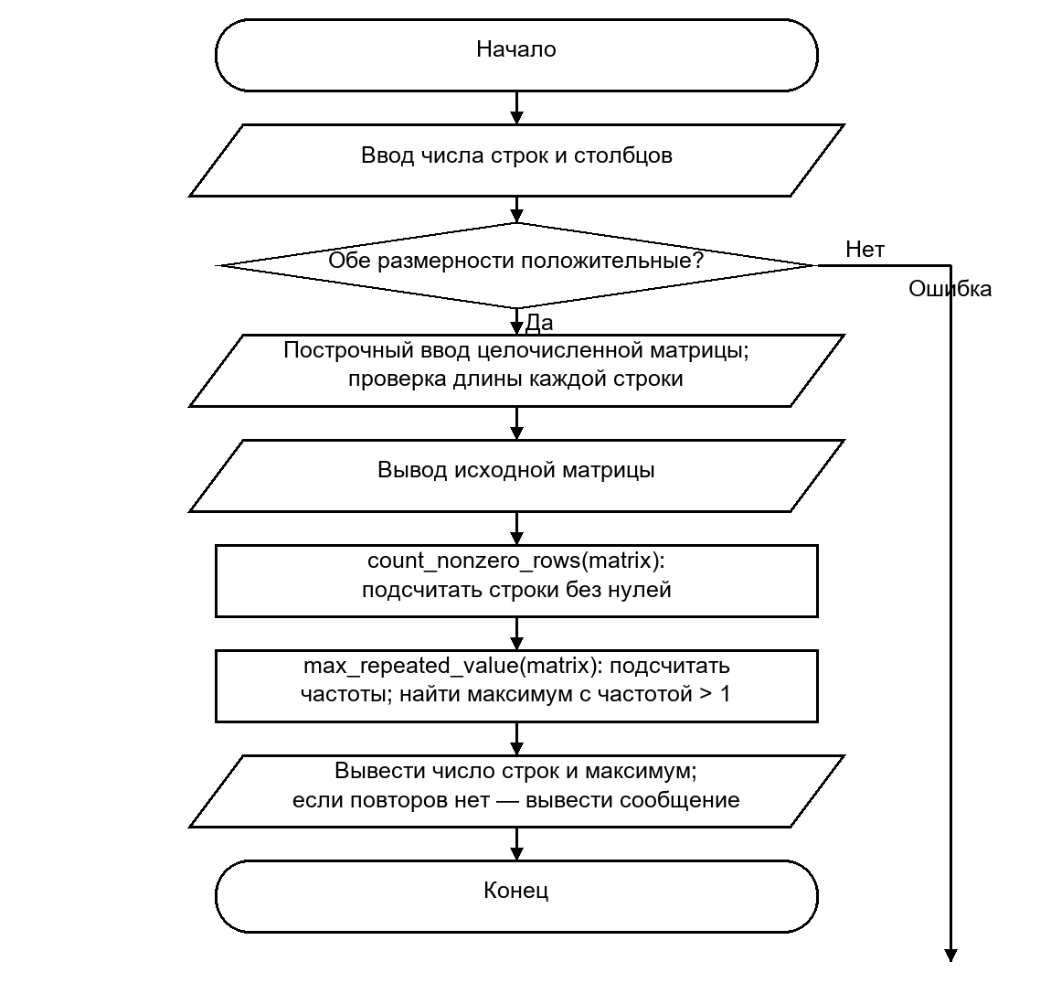
Контрольные примеры и тестирование
36 прямоугольных матриц: нули, отрицательные повторяющиеся числа, все числа уникальны, 1×1 и 1×2; неверная размерность и повтор ввода строки. Все перечисленные проверки пройдены.
Матрица [[1, 0, 2], [3, 2, 3], [4, 5, 6]]: две строки без нулей; наибольшее повторяющееся число = 3. [[−3, −3, −1], [−2, −2, −1]]: две строки без нулей, максимум среди повторов = −1. [[1, 2], [3, 4]]: повторов нет.
Числовые вводы выполняются штатными преобразованиями int/float. Ввод букв вместо числа вызывает стандартный ValueError; это не является допустимым входом. Нарушения указанных диапазонов обрабатываются сообщениями программы.
Приложение. Листинги программ
lab_work_05.py
def count_nonzero_rows(matrix):
count = 0
for row in matrix:
has_zero = False
for value in row:
if value == 0:
has_zero = True
break
if not has_zero:
count += 1
return count

def max_repeated_value(matrix):
counts = {}
for row in matrix:
for value in row:
if value in counts:
counts[value] += 1
else:
counts[value] = 1
result = None
for value in counts:
if counts[value] > 1 and (result is None or value > result):
result = value
return result

rows = int(input("Введите количество строк: "))
cols = int(input("Введите количество столбцов: "))

if rows <= 0 or cols <= 0:
print("Размеры матрицы должны быть положительными.")
else:
matrix = []
for i in range(rows):
row = list(map(int, input("Строка {} ({} целых чисел): ".format(i + 1, cols)).split()))
while len(row) != cols:
row = list(map(int, input("Введите ровно {} целых чисел: ".format(cols)).split()))
matrix.append(row)

print("Исходная матрица:")
for row in matrix:
for value in row:
print("{:6}".format(value), end=" ")
print()
print("Строк без нулей:", count_nonzero_rows(matrix))
result = max_repeated_value(matrix)
if result is None:
print("Повторяющихся чисел нет.")
else:
print("Максимальное повторяющееся число:", result)
Приложение. Результаты запуска
Запуск 1
Введите количество строк: Введите количество столбцов: Строка 1 (3 целых чисел): Строка 2 (3 целых чисел): Исходная матрица:
1 0 2
3 2 3
Строк без нулей: 1
Максимальное повторяющееся число: 3
Использованные материалы
Наткин М. А. Лабораторная работа № 5. Методические материалы и задания из репозитория BMSTU_ProgrammingLanguages_NatkinMA.
Порядок выполнения работы и шаблон отчёта: каталог materials того же репозитория.
https://github.com/NatkinMA/BMSTU_ProgrammingLanguages_NatkinMA
Документация Python 3: https://docs.python.org/3/ (условные операторы, циклы, списки, функции).

